مديرية التربية لولاية تيسمسيلت
متوسطة : الشهيد جرياد منصور السنة الدراسية : 2024/2023
التقييم المرحلي (الاختبار) للفصل الأول المستوى : الثانية متوسط
مادة العلوم الفيزيائية والتكنولوجيا المــــــــــــــدة : 01 سا و 30 د
التمرين الأول: (6 نقاط)
- صنف التحولات التالية في الجدول الموالي: تعفن الخبز- تبخر الماء- ذوبان الملح في الماء- احتراق البنزين-التحليل الكهربائي للماء- انصهار الذهب.
تحول كيميائي | تحول فيزيائي

- اربط بين الصيغة الكيميائية وما يمثلها:
H₂  2H  2H₂  H |  | - ذرتين منفصلتين من الهيدروجين.  - جزيء واحد من غاز الهيدروجين.  - ذرة واحدة من الهيدروجين.  - جزيئين من غاز الهيدروجين.
التمرين الثاني: (6 نقاط)
في إحدى التجارب الكيميائية التي قام بها أحمد في السنة الثانية متوسط "تحول روح الملح مع الطباشير"، حيث أدخل قطعة طباشير في حوجلة تحتوي على روح الملح ثم أغلقها ببالون.
- بعد وضع قطعة الطباشير في روح الملح ماذا تلاحظ؟  - ما طبيعة التحول الحادث؟ برر إجابتك.  - استنتج اسم الغاز المنطلق علما أنه يعكر رائق الكلس.  - هل تتغير كتلة المواد (طباشير + روح الملح) بعد التحول؟ برر إجابتك | 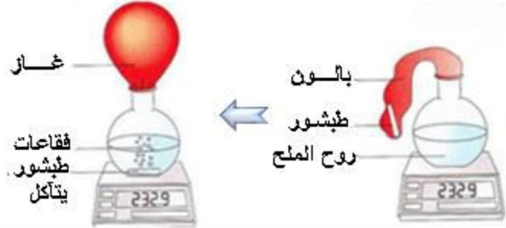
الوضعية الإدماجية: (08 نقاط)
تستعمل العائلات الجزائرية في الطهي غاز المدينة (غاز الميثان يتكون من ذرة كربون و أربع ذرات هيدروجين) حيث يحترق في وجود غاز الأكسجين ليعطي هذا الاحتراق بخار الماء وغاز يعكر رائق الكلس.
- ما نوع التحول الحاصل؟ برر إجابتك.
- حدد المواد الابتدائية والمواد النهائية في هذا التحول.
- أكمل الجدول التالي:
المواد بعد التحول (الحالة النهائية) | المواد قبل التحول (الحالةالابتدائية) | احتراق غاز الميثان
.......................+................... | .....................+.................... | الأسماء ( حرفيا)
+ | + | التعبير عن التحول بالنموذج الجزئي ( نوع الجزيئات)
+ | + | الصيغة الكيميائية
ملاحظة : احرص على تنظيم ورقة الاجابة

